Verordening op de heffing en de invordering van reclamebelasting 2019
De Raad van de gemeente Uden;

gelezen het voorstel van het College van burgemeester en wethouders van 13 november 2018;

gelet op artikel 227 van de Gemeentewet;

besluit

vast te stellen de

Verordening op de heffing en de invordering van reclamebelasting 2019
Artikel 1. Begripsomschrijvingen
Voor de toepassing van deze verordening wordt verstaan onder bouwwerk: elke constructie van enige omvang van hout, steen, metaal of ander materiaal, die hetzij direct of indirect met de grond verbonden is, hetzij directe of indirecte steun vindt in of op de grond.
Artikel 2. Belastbaar feit
Onder de naam ‘reclamebelasting’ wordt, binnen het gebied zoals nader aangewezen in de bij deze verordening behorende bijlage 1, een directe belasting geheven voor een openbare aankondiging die zichtbaar is vanaf de openbare weg.
Artikel 3. Belastingplicht
De reclamebelasting wordt geheven van degene van wie, dan wel ten behoeve van wie de openbare aankondiging wordt aangetroffen.
In afwijking in zoverre van het bepaalde in het eerste lid wordt de reclamebelasting voor een openbare aankondiging, die met vermelding van de naam van een tussenpersoon is gedaan in verband met de verhuur of de verkoop van roerende en onroerende zaken, geheven van die tussenpersoon.
In afwijking in zoverre van het bepaalde in het eerste en tweede lid wordt de reclamebelasting voor een openbare aankondiging die is aangebracht door tussenkomst van een natuurlijk persoon of rechtspersoon die zijn beroep of bedrijf maakt van ten behoeve van derden tegen vergoeding aanbrengen van openbare aankondigingen op daartoe beschikbaar gestelde oppervlakken, geheven van die natuurlijk persoon of rechtspersoon.
Artikel 4. Maatstaf van heffing en belastingtarief
De reclamebelasting wordt geheven naar de maatstaven en tarieven zoals opgenomen in de bij deze verordening behorende tarieventabel, met inachtneming van het overigens in deze verordening en bijbehorende tarieventabel bepaalde.
Voor de toepassing van dit artikel worden openbare aankondigingen die bij één bouwwerk of gedeelte daarvan behoren, aangemerkt als één openbare aankondiging. Indien meerdere bouwwerken of gedeelten daarvan naast elkaar zijn gelegen en tezamen worden gebruikt door één belastingplichtige, worden de openbare aankondigingen die bij deze bouwwerken of gedeelten daarvan behoren voor de toepassing van dit artikel aangemerkt als één openbare aankondiging.
Openbare aankondigingen behoren in ieder geval tot één bouwwerk indien zij daarmee fysiek zijn verbonden of daarmee tezamen worden gebruikt.
Artikel 5. Berekening van de reclamebelasting
Voor de berekening van de reclamebelasting wordt met betrekking tot een in de tarieventabel genoemde oppervlaktemaat een gedeelte daarvan als een volle eenheid aangemerkt.
De oppervlakte van een openbare aankondiging wordt bepaald door de lengte c.q. de hoogte en de breedte van de denkbeeldige rechthoek die de openbare aankondiging omsluit, dan wel het van de openbare weg zichtbaar gedeelte van de openbare aankondiging omsluit.
Indien de openbare aankondiging wordt gedaan op een zuil, bord, vlag, (span)doek, poster of soortgelijk aankondigingsvoorwerp, waarop door verschillende belastingplichtigen een aankondiging wordt gedaan, wordt de oppervlakte van de openbare aankondiging van de belastingplichtige bepaald op de aan hem voor het doen van de aankondiging ter beschikking staande oppervlakte van het aankondigingsvoorwerp.
Artikel 6. Belastingtijdvak
Het belastingtijdvak is gelijk aan het kalenderjaar.
Artikel 7. Ontstaan van de belastingschuld en heffing naar tijdsgelang
De belasting is verschuldigd bij het begin van het belastingjaar of, zo dit later is, bij de aanvang van de belastingplicht.
Indien de belastingplicht in de loop van het jaar aanvangt, is de belasting verschuldigd voor zoveel vierde gedeelten van de voor dat jaar verschuldigde belasting als er in dat jaar, na de aanvang van de belastingplicht, nog volle kwartalen overblijven.
Indien de belastingplicht in de loop van het belastingjaar eindigt, wordt de aanslag op verzoek van belastingplichtige verminderd voor zoveel vierde gedeelten van de voor dat jaar verschuldigde belasting als er in dat jaar, na het einde van de belastingplicht, nog volle kwartalen overblijven.
Artikel 8. Wijze van heffing
De reclamebelasting wordt geheven bij wege van aanslag.
Artikel 9. Vrijstellingen
De reclamebelasting wordt niet geheven ter zake van openbare aankondigingen:
waarvoor op grond van een privaatrechtelijke overeenkomst betaling aan de gemeente moet geschieden, onderscheidenlijk een vergoeding aan de gemeente verschuldigd is;
die als algemene bewegwijzering waarmee een algemeen belang wordt gediend kunnen worden aangemerkt;
die uitsluitend dienen ten behoeve van de regulering van het verkeer over openbare land- en waterwegen;
die door de gemeente of in opdracht van de gemeente is geplaatst of aangebracht, indien en voor zover de openbare aankondiging geschiedt ter uitvoering van de publieke taak;
die door (semi) overheden of cultureel-maatschappelijke instellingen, die zijn opgenomen op de actuele lijst van Algemeen Nut Beogende Instellingen (ANBI) zoals die door de rijksbelasting- dienst wordt vastgesteld, zijn aangebracht en die een cultureel, maatschappelijk, charitatief of ideëel belang dienen;
op parasols welke zijn geplaatst op een terras bij een horecaonderneming;
aangebracht door of namens winkeliersverenigingen of wijkorganen, waarbij het reclameobject uitsluitend bestaat uit een vlag met naam van de winkeliersvereniging of het wijkorgaan;
op zuilen, borden, muren of andere constructies, aangewezen door het bevoegde bestuursorgaan;
op bouwterreinen voor zover deze rechtstreeks betrekking hebben op de op dat terrein in uitvoering zijnde werkzaamheden en niet aankondigingen met een verkoop- dan wel verhuurbevorderend karakter;
die zijn gedaan in verband met de huur of de verkoop van de desbetreffende onroerende zaak.
Artikel 10. Betalingstermijn
De aanslag(en) moeten worden betaald in twee gelijke termijnen, waarvan de eerste vervalt op de laatste dag van de maand volgend op de maand die in de dagtekening van het aanslagbiljet is vermeld en de tweede twee maanden later.
Indien een machtiging voor automatische incasso is afgegeven en zolang de verschuldigde bedragen via automatische incasso kunnen worden afgeschreven, moet(en) de aanslag(en) worden betaald in twee gelijke termijnen, waarvan de eerste vervalt op de laatste dag van de maand volgend op de maand die in de dagtekening van het aanslagbiljet is vermeld en de tweede twee maanden later.
In afwijking van het tweede lid is betaling via automatische incasso alleen mogelijk voor zover het totaalbedrag van de op één aanslagbiljet verenigde belastingaanslagen minder is dan € 5.000,00.
De Algemene termijnenwet is niet van toepassing op de in de voorgaande leden gestelde termijnen.
Artikel 11. Kwijtschelding
Voor deze belasting wordt geen kwijtschelding verleend.
Artikel 12. Nadere regels door het Dagelijks Bestuur
Het Dagelijks Bestuur van de Belastingsamenwerking Oost-Brabant kan nadere regels geven met betrekking tot de heffing en invordering van de reclamebelasting.
Artikel 13. Inwerkingtreding en citeertitel
De ‘Verordening reclamebelasting 2018 wordt ingetrokken met ingang van de in het derde lid genoemde datum van ingang van de heffing, met dien verstande dat zij van toepassing blijft op de belastbare feiten die zich voor die datum hebben voorgedaan.
Deze verordening treedt in werking met ingang van de eerste dag na die van bekendmaking.
De datum van ingang van de heffing is 1 januari 2019.
Deze verordening kan worden aangehaald als 'Verordening reclamebelasting 2019’.

Vastgesteld in de openbare vergadering van 20 december 2018.
De Raad voornoemd
de griffier
drs. G.B. Gnodde
de burgemeester
drs. H.A.G. Hellegers

TARIEVENTABEL
BEHORENDE BIJ DE VERORDENING RECLAMEBELASTING 2019

Het tarief bedraagt voor het hebben van een openbare aankondiging,

a. | voor een openbare aankondiging met een oppervlakte tot 0,5 m²: | € 502,00 | Per jaar
b. | voor een openbare aankondiging met een oppervlakte van 0,5 m² tot 10m²: | € 692,00 | Per jaar
c. | voor een openbare aankondiging met een oppervlakte van 10 m² tot 20m²: | € 758,00 | Per jaar
d. | voor een openbare aankondiging met een oppervlakte vanaf 20 m²: | € 825,00 | Per jaar

Behoort bij besluit van de Raad van 20 december 2018.
Mij bekend,
de griffier
drs. G.B. Gnodde

BIJLAGE 1
BEHORENDE BIJ DE VERORDENING RECLAMEBELASTING 2019

Als aangewezen gebied, bedoeld in artikel 2 van de Verordening reclamebelasting, geldt het gedeelte wat gelegen is binnen de dikke lijn op onderstaande kaart.

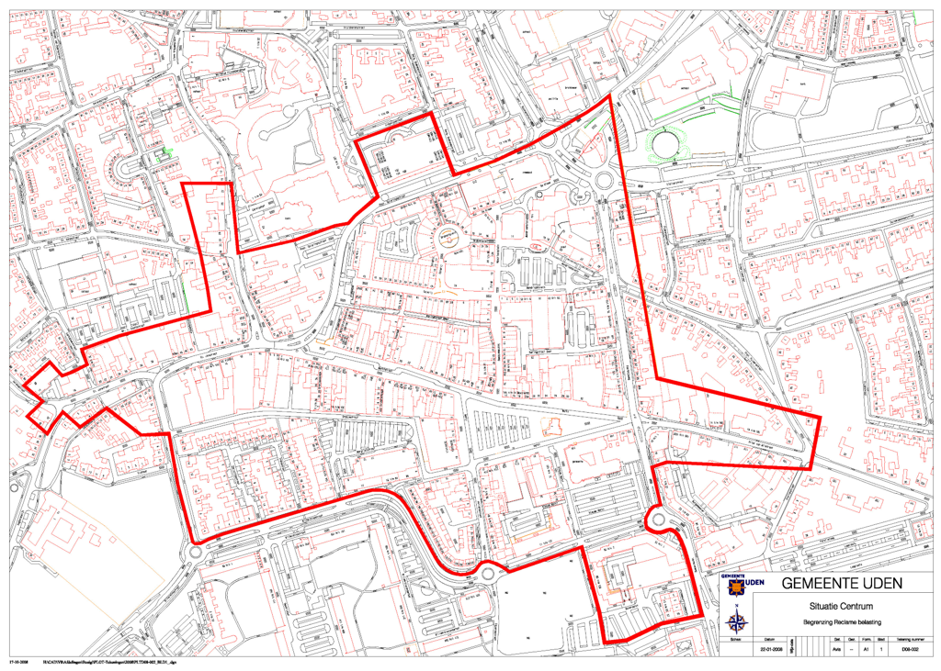

Behoort bij besluit van de Raad van 20 december 2018
Mij bekend,
de griffier
drs. G.B. Gnodde

